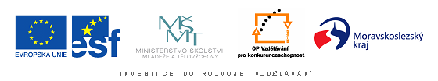

Základní škola Opava, Boženy Němcové 2 je zapojena do projektu, jehož cílem je zlepšení vzdělávacích podmínek žáků se speciálními vzdělávacími potřebami, kteří jsou individuálně integrovaní, kvalitní, účelné a vysoce odborné vzdělávání pedagogických pracovníků, zavádění získaných poznatků do praxe a podpora rovných příležitostí ve vzdělávání.

Cílové skupiny projektu Integrace2

• Žáci se speciálními vzdělávacími potřebami individuálně integrovaní na základních školách
• Rodiče těchto žáků
• Pedagogičtí pracovníci základní školy včetně školního speciálního pedagoga

Obsah projektu Integrace2

• Vzdělávací aktivity pro pedagogické pracovníky
• Vzdělávací aktivity pro školního speciálního
pedagoga
• Zavedení nových metod práce s integrovanými žáky do výuky
• Realizace nových podpůrných programů
• Metodická podpora pedagogických pracovníků
• Zapojení rodičů do aktivit projektu
• Inovace individuálních vzdělávacích plánů integrovaných žáků
• Inovace školního vzdělávacího programu v části týkající se vzdělávání žáků se speciálními vzdělávacími potřebami

